**МИНИСТЕРСТВО НАУКИ И ВЫСШЕГО ОБРАЗОВАНИЯ РОССИЙСКОЙ ФЕДЕРАЦИИ**

Федеральное государственное бюджетное образовательное учреждение

высшего образования

**«Сибирский государственный университет науки и технологий**

**имени академика М.Ф. Решетнева»**

Институт инженерной экономики

Кафедра информационно-экономических систем

ОТЧЕТ ПО ЛАБОРАТОРНОЙ РАБОТЕ №3

**Моделирование бизнес-процессов. Нотация BPMN**

тема

Преподаватель 26.03.2024 Овсянкин А.К.

подпись, дата инициалы, фамилия

Обучающийся БПЦ22-01, 223419009 26.03.2024 Королев А.А. номер группы, зачетной книжки подпись, дата инициалы, фамилия

Красноярск 2024

**Цель работы**: приобрести навыки использования и применения нотации BPMN при помощи программного продукта Business Studio.

Диаграмма, описанная в нотации BPMN, представляет собой алгоритм (сценарий) выполнения процесса, а также отображение того, как процесс взаимодействует с другими процессами с точки зрения обмена сообщениями (информацией, документами и другими объектами деятельности). Алгоритм выполнения процесса представляется на диаграмме с помощью элементов потока (событий, процессов, шлюзов), которые связываются между собой потоками управления, определяющими ход выполнения процесса.

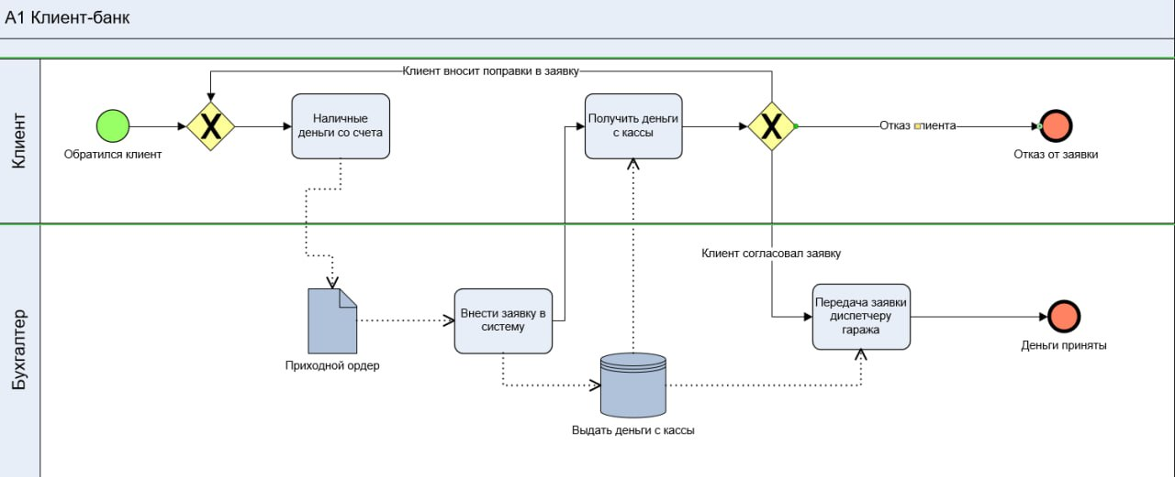

Рисунок 1 - диаграмма BPMN

**Вывод**: были приобретены навыки использования и применения нотации BPMN при помощи программного продукта Business Studio.